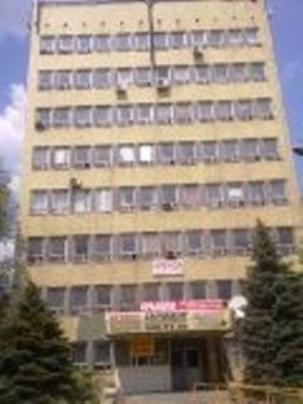
Донецкое учебно-производственное объединение
«Электроаппарат»
Адрес: Донецкая область, г. Донецк, пр. Павших Коммунаров, 61
Телефоны: +38(099)383-2920, +38(062)345-1361
Факс: +38(062)345-1361
Эл. Почта: utos@ua.fm
Сайт: http://www.elektroapparat-utos.narod.ru
Комплектующие для подвижного состава городского электротранспорта
1 | 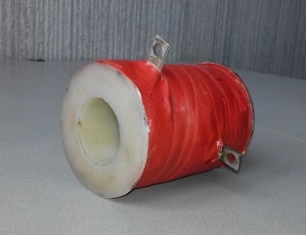 | Катушка силовая 550 В (электромагнитная). Применяется в городском электро-транспорте. Параметры: кол-во витков – 43000, сопротивление – 9300 Ом, напряжение – 550 В, обмотка – эмаль-провод, ПЭТ 0.12 мм | шт | 1510.00
2 | 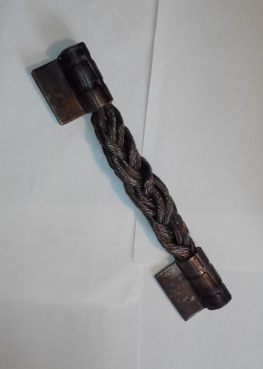 | Соединитель рельсовый стыковой СРС-97с. Предназначен для обеспечения токопроводимости на стыках рельсового пути. Изготовлен из стальной низкоуглеродистой стальной проволоки, сплетённой в виде канатика | шт | 176.00
3 | 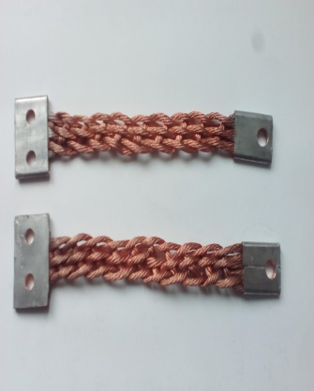 | Шунт контактора. Изготовлен из провода ПЩ. Который сплетён специальным образом. Благодаря этому снижаются потери токопроводимости и соответственно увеличивается срок службы изделия | шт | 220.00
4 | 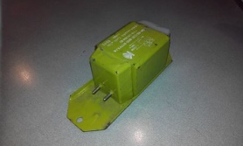 | Дроссель  БН-40/220ВПП-077УХА4  ТУ 16-535856-82  0.43 А, cos f- 0.5,  Tw-105, дельта T - 55, 40 Вт | шт | 90.00
5 | 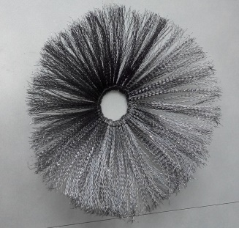 | Щётка дисковая, металлическая, 50 х 350 мм. Также под заказ могут быть изготовлены щётки других размеров. По требованию заказчика могут быть внесены конструктивные особенности. | шт | 281.00
6 | 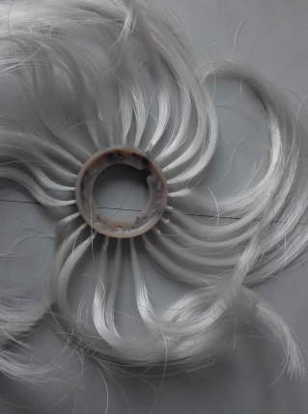 | Щётка из моно-нити моечная. Применяется для комплектации моечных машин и агрегатов. Размер 78 х 900 мм. Возможно изготовление щёток с другими размерами | шт | 212.00
Предприятие может освоить и начать выпуск любых изделий подобных конструкций, как в одиночном исполнении так и серийно. На основании технической документации или по предоставленному образцу будут разработаны технологическая цепочка и производство заказанной продукции.

